desafio solidariedade
Questão 1
A MARTA FEZ UMA GINCANA. EM UM DOS DESAFIOS, ELA ESCREVEU NOS CARTÕES ABAIXO, OS PRIMEIROS SEIS TERMOS DE UMA SEQUÊNCIA, UM TERMO EM CADA CARTÃO. NESSA SEQUÊNCIA, CADA TERMO OBTÉM-SE ADICIONANDO 5 UNIDADES AO TERMO ANTERIOR. OS TRÊS PRIMEIROS CARTÕES ESTÃO VOLTADOS PARA BAIXO.
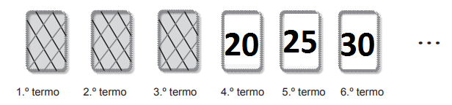
ESCREVA, EM CADA UMA DAS FRASES, O NÚMERO QUE A COMPLETA CORRETAMENTE.
A. O 7.º TERMO DESTA SEQUÊNCIA É __________ .
B. O 1.º TERMO DESTA SEQUÊNCIA É __________ .

Questão 2
PARA CONTAR OS PACOTES DE FEIJÃO, UMA PESSOA UTILIZOU PALITOS PARA MARCAR A QUANTIDADE.
CADA AMARRADINHO TEM 10 PALITOS.
CONTE OS AMARRADINHOS E OS PALITOS E ESCREVA OS NÚMEROS DE PACOTES RECEBIDOS EM CADA DIA.
